RELATÓRIO DO TESTE - FECHAMENTO PLANO EMPRESA

Processo: Fechamento Plano Empresa – Cenário 1: Nesse teste, o usuário irá realizar o fechamento de um Plano Empresa.

Data do teste: 18/08/2025 15:14:28

ℹ️ 🚀 Iniciando teste de fechamento de Plano Empresa

✅ Driver inicializado com sucesso

❌ Falha na etapa: Acessando sistema

ℹ️ 🔄 Realizando login...

✅ Realizando login realizada com sucesso

📸 Screenshot: realizando_login

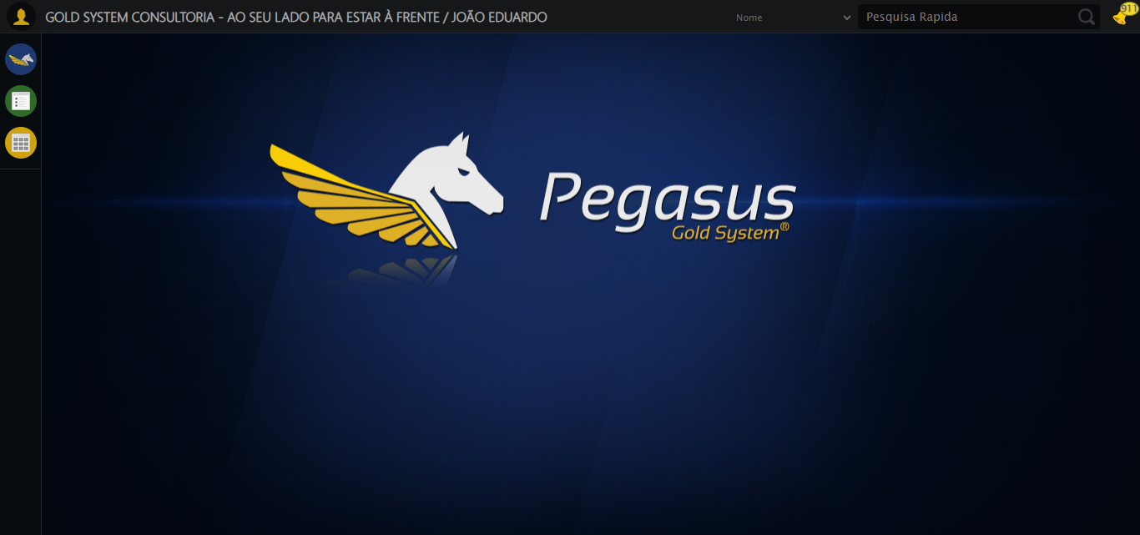

ℹ️ Zoom ajustado para 90%

ℹ️ 🔄 Acessando menu Plano Empresa...

✅ Acessando menu Plano Empresa realizada com sucesso

📸 Screenshot: acessando_menu_plano_empresa

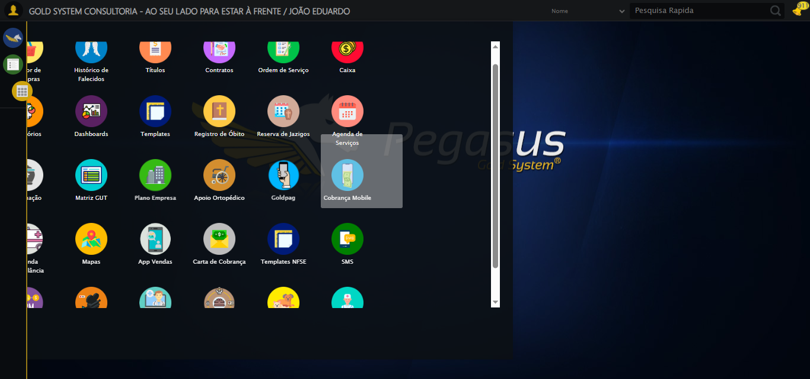

ℹ️ 🔄 Clicando em Fechamento...

✅ Clicando em Fechamento realizada com sucesso

📸 Screenshot: clicando_em_fechamento

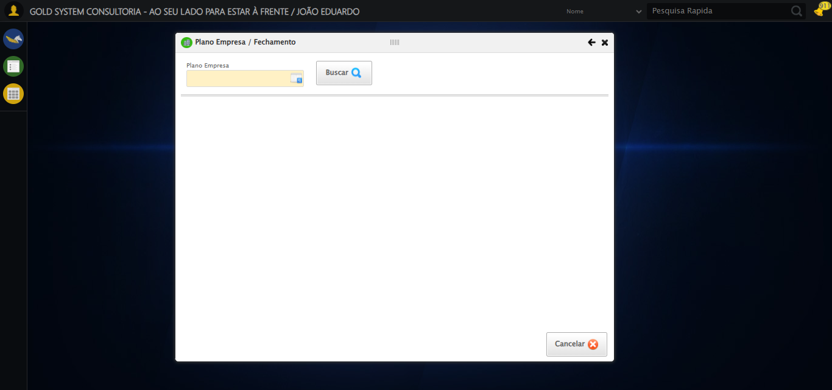

ℹ️ 🔄 Selecionando Plano Empresa...

✅ Selecionando Plano Empresa realizada com sucesso

📸 Screenshot: selecionando_plano_empresa

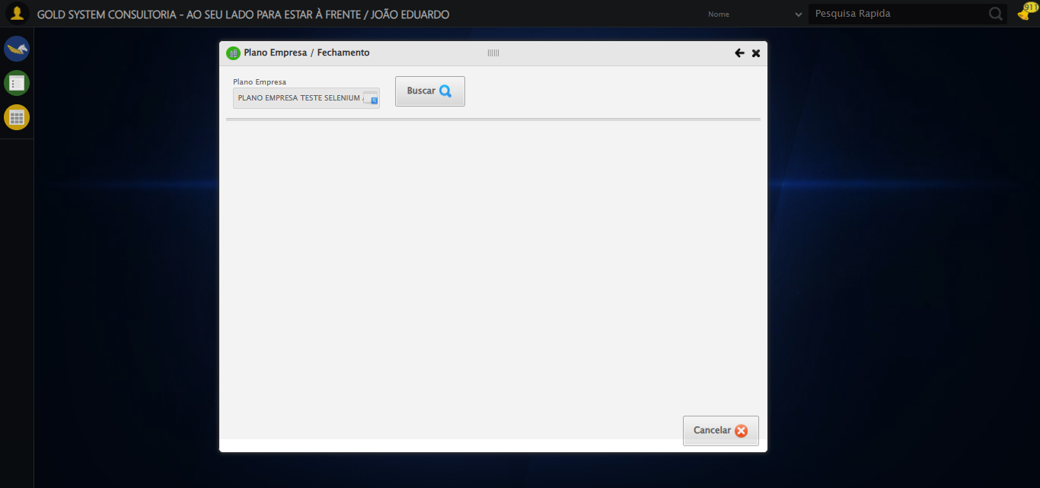

ℹ️ 🔄 Buscando Plano Empresa...

✅ Buscando Plano Empresa realizada com sucesso

📸 Screenshot: buscando_plano_empresa

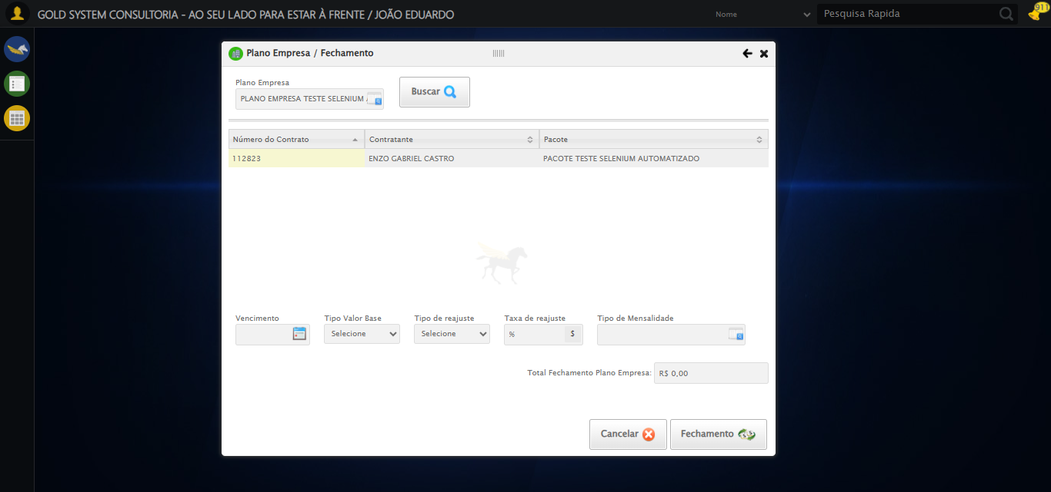

ℹ️ 🔄 Preenchendo dados do fechamento...

ℹ️ Encontrados 1 campos datepicker

ℹ️ Preenchendo datepicker 0 (ID: dp1755540889231) com '17/12/2025'

✅ Datepicker preenchido com estratégia 1: '17/12/2025'

✅ Preenchendo dados do fechamento realizada com sucesso

📸 Screenshot: preenchendo_dados_do_fechamento

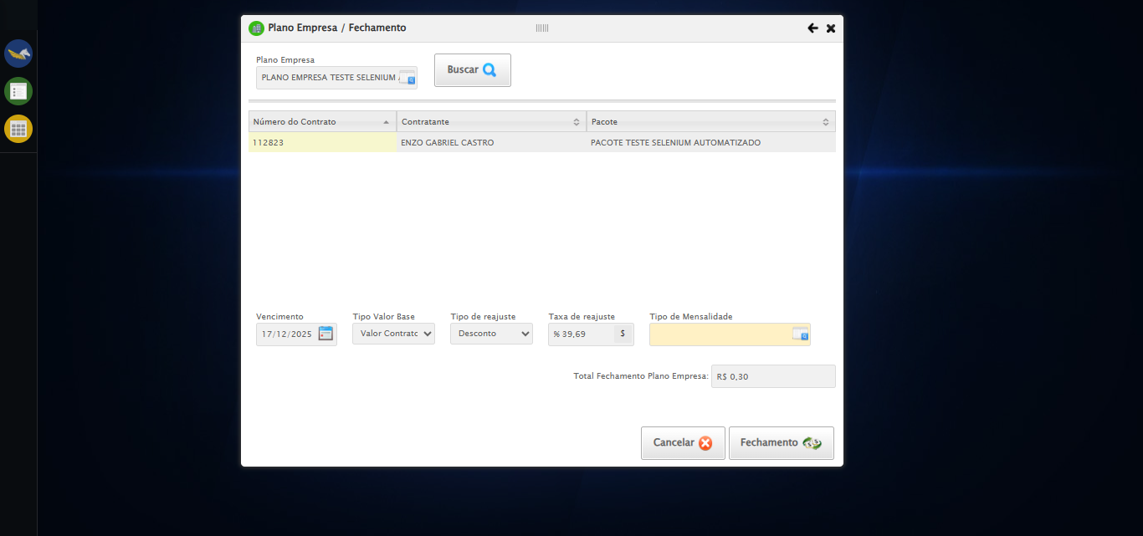

ℹ️ 🔄 Selecionando Tipo Mensalidade...

❌ Falha ao clicar em ('css selector', '#gsPlanoEmpresa > div.wdTelas > div:nth-child(4) > div.contentHolder.clearfix.overflow.overflowY > div:nth-child(2) > div:nth-child(5) > div > a'): Message: Elemento não encontrado: ('css selector', '#gsPlanoEmpresa > div.wdTelas > div:nth-child(4) > div.contentHolder.clearfix.overflow.overflowY > div:nth-child(2) > div:nth-child(5) > div > a') (condição: present, timeout: 30s)

✅ Selecionando Tipo Mensalidade realizada com sucesso

📸 Screenshot: selecionando_tipo_mensalidade

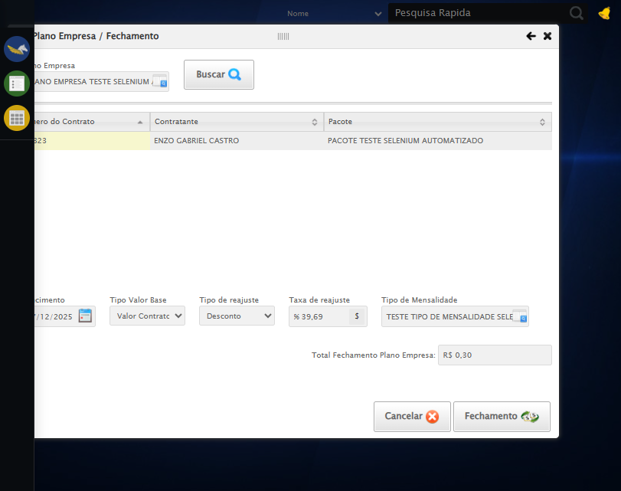

ℹ️ 🔄 Realizando fechamento de Plano Empresa...

❌ Falha ao clicar em ('css selector', '#gsPlanoEmpresa > div.wdTelas > div:nth-child(4) > div.btnHolder > a:nth-child(2)'): Message: Elemento não encontrado: ('css selector', '#gsPlanoEmpresa > div.wdTelas > div:nth-child(4) > div.btnHolder > a:nth-child(2)') (condição: present, timeout: 30s)

✅ Realizando fechamento de Plano Empresa realizada com sucesso

📸 Screenshot: realizando_fechamento_de_plano_empresa

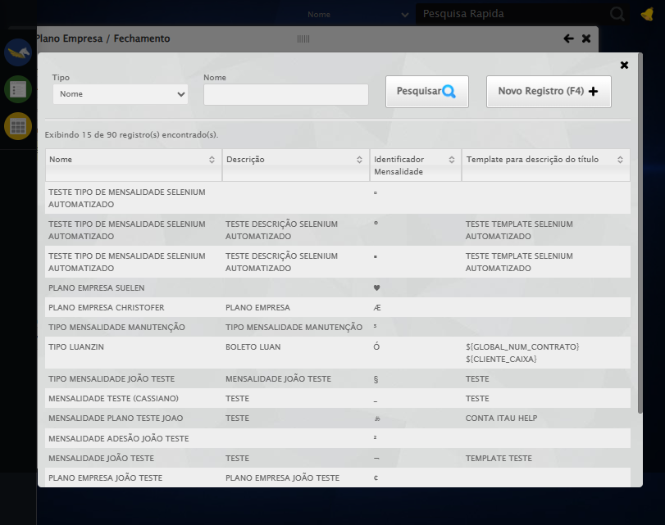

ℹ️ 🔄 Fechando modal...

✅ Fechando modal realizada com sucesso

📸 Screenshot: fechando_modal

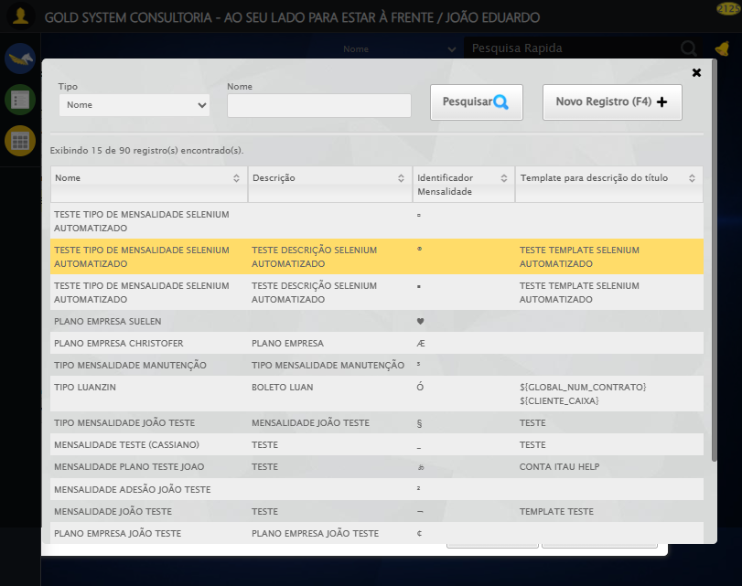

ℹ️ 🔍 Verificando mensagens de alerta...

ℹ️ ℹ️ Nenhuma mensagem de alerta encontrada

ℹ️ 📊 Taxa de sucesso: 90.9% (10/11 etapas)

❌ ❌ Teste finalizado com erros.

ℹ️ ✅ Teste concluído.

# RESUMO FINAL

Teste finalizado em: 18/08/2025 15:17:50